UH BERPIKIR KOMPUTASIONAL

1. Berpikir Komputasional ialah penyelesaiaan masalah (problem solving) untuk menemukan solusi yang efisien, efektif dan optimal sehingga solusinya bisa dijalankan oleh manusa maupun mesin.

Berdasarkan urain tersebut apa yang dimaksud dengan berpikir komputasional ?

1. Cara berpikir seperti seorang ilmuwan computer
2. Cara berpikir seperti robot
3. cara berpikir seperti computer
4. cara berpikir seperti gadget
5. Cara berpikir seperti mesin

ANS: A

1. Menyarikan bagian penting dari suatu permasalahan dan mengabaikan yang tidak penting sehingga memudahkan fokus kepada solusi merupakan fondasi berpikir komputasional ..
2. Algoritma
3. Abstraksi
4. Dokomposisi
5. Pengenalan Pola
6. Reduktif

ANS: B

1. Mencari adalah menemukan “sesuatu” yang bisa berupa benda, angka, konsep, informasi yang memenuhi kriteria tertentu dalam suatu ruang pencarian. Masalah pencarian sangat umum ditemukan di dalam kehidupan, termasuk dalam dunia komputasi. Jelaskan proses/cara yang kalian gunakan untuk melakukan pencarian buku
2. Pengurutan merupakan suatu permasalahan klasik pada komputasi yang dilakukan untuk mengatur agar suatu kelompok benda, objek, atau entitas diletakkan mengikuti aturan tertentu. Urutkan bilangan berikur mulai dari yang terbesar (per Langkah urutan) dengan insertion sort

5, 9, 29, 42, 3, 10,15

1. Andi merupakan petugas administrasi pada sebuah instansi, ia bertugas

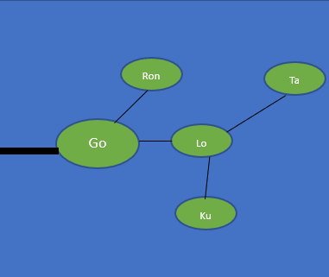

Kepulauan Gorontaloku terdiri dari lima pulau yang indah yaitu Go, Ron, Ta, Lo dan Ku. Pulau terbesar yaitu Go terhubung ke daratan (pulau utama) oleh sebuah jembatan besar terbuat dari besi yang kokoh. Selain itu, terdapat jembatan-jembatan kayu yang

menghubungkan Go dengan Ron, Go dengan Lo, Lo dengan Ta, dan Lo dengan Ku.

Penduduk kepulauan Gorontaloku berharap dibangun dua jembatan kayu lagi agar jika salah satu jembatan kayu putus, setiap pulau tetap masih bisa mencapai daratan lewat pulau Go, karena jembatan dari Go ke daratan tak mungkin rusak. Sehingga kedua jembatan sebaiknya dibangun pada pulau …

1. Go dengan Ku dan Ron denga Ta
2. Lo dengan No dan Ron dengan Ta
3. Go dengan Ku dan Ta dengan Ku
4. Ta dengan Ku
5. Dua jembatan kayu tidak cukup

ANS: A